一
1.构型的定义?高分子链的构型异构包括哪几种?
构型：分子中由化学键所固定的原存在空间的排列。
异构包括：旋光异构、几何异构、链接异构

2.高分子链段的定义?构象的定义?链段与构象及柔顺性的关系?
链段：高分子链上划分出可以任意取向的最小单元，或高分子链上能够独立运动的最小单元。
链段与构象及柔顺性的关系：高分子链上单键数目越多，内旋转越自由，则高分子链形态越多，链段数也越多。长度越小，柔顺性越好。

3.影响高分子链柔顺性的因素有哪些?(只需简述内外部因素，不用详细描述具
体变化情况)
主链结构、侧基、支化程度、交联程度、链的长短、分子链的规整性、分子间作用力与氢键、外界温度外加力速度溶剂

4.非晶聚合物、结晶聚合物和交联聚合物在溶解过程分别有哪些特点?
非晶聚合物：先溶胀后溶解
结晶聚合物：先熔融后溶解
交联聚合物：只溶胀不溶解

5.已知某聚合物的溶度参数δ=11.8 (cal/cm3)12，溶剂1的 δ1=9.5 (cal/cm)1/2，
溶剂2的δ2=12.7 (cal/cm3)12。问将上述溶剂如何以最适合的比例混合，使该聚合物溶解。
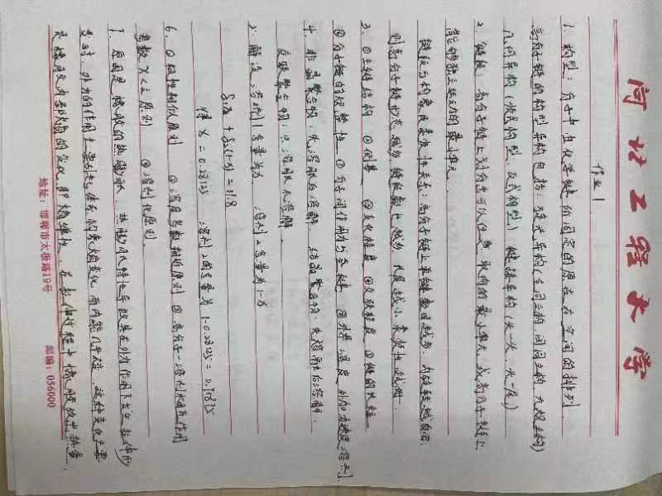

6.溶剂对聚合物溶解能力的判定遵循哪四种原则?
1、极性相似原则2、溶度参数相近原则3、高分子-溶剂相互作用参数x<1/2原则 4、溶剂化原则

7.请解释被拉伸的轻度交联橡胶在环境温度升高时，回弹力为什么会增大?
原因是橡胶的热膨胀。热膨胀特性导致其在外力作用下发生拉伸形变时，外力作用主要引起体系构象熵变化，即熵弹性，在拉伸过程中橡胶放出热量，而在回缩过程中吸收热量，即拉伸过程中熵减少，放出热量。回缩过程中熵增加，吸收热量。随温度升高，橡胶的热膨胀效应增强，导致回弹力增大。

8.对于LCST型高分子共混物,当相分离温度分别处于两相区和亚稳定区域时，共聚物相分离过程中各自有哪些特点?从相区的形成、浓度、生长及最终形貌等方面描述。

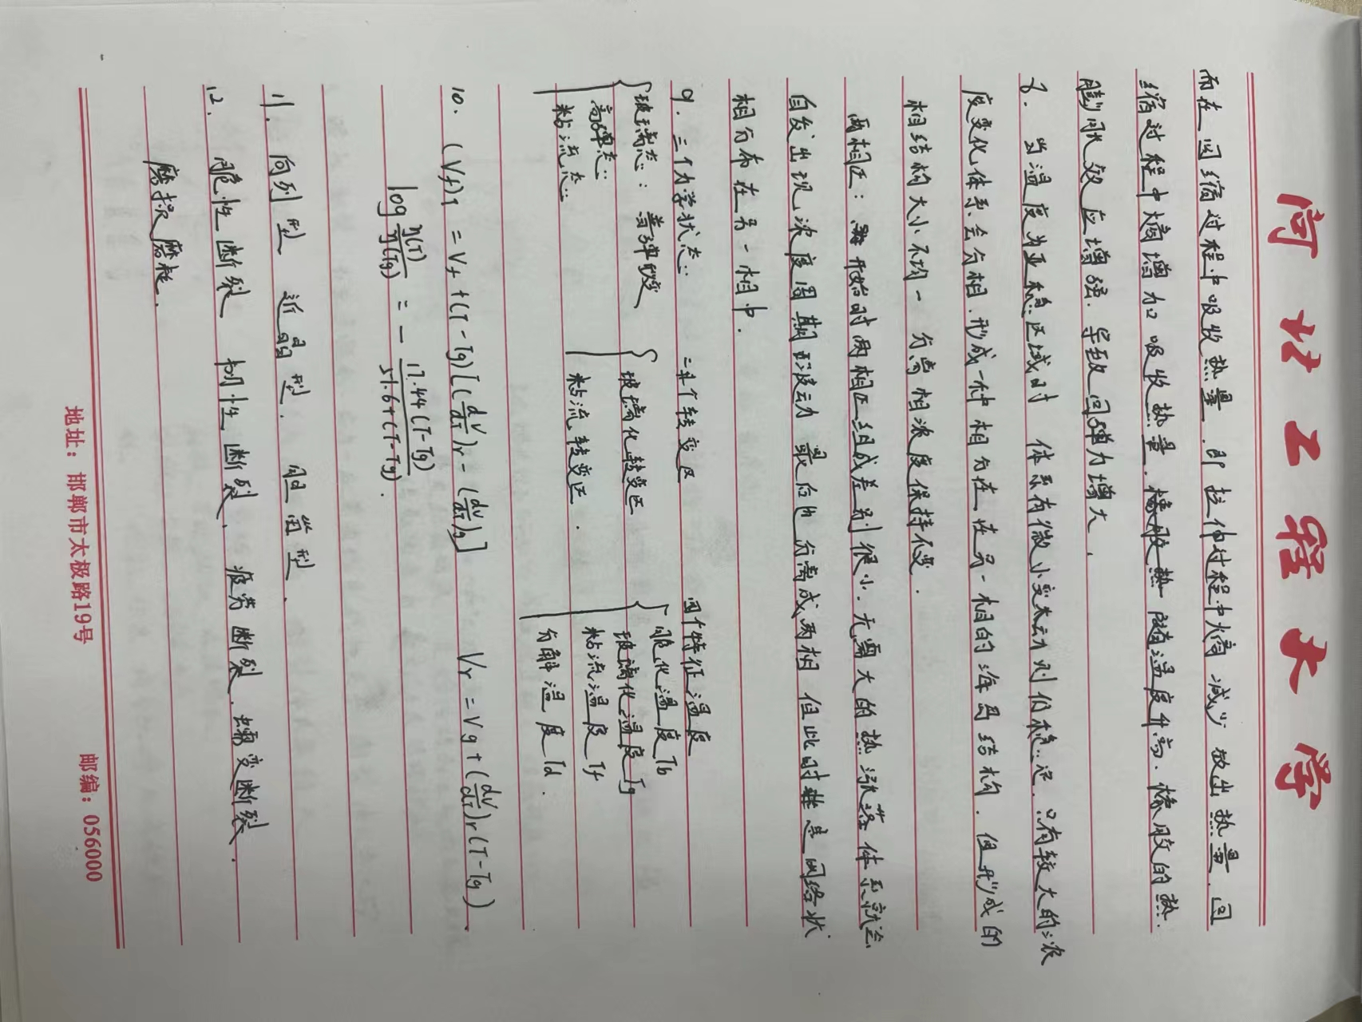
9.非晶聚合物的温度-形变曲线中，包括哪三种力学状态?哪几种转化区域?哪几个温度?


10.请写出非晶聚合物橡胶态时，自由体积与温度之间的关系?写出WLF方程
中黏度与温度之间的关系。


11.液晶聚合物可根据其结构特点分为哪几种?
向列型、近晶型、胆 型
12.根据聚合物的强度理论，聚合物的断裂微观模型包括哪几种?
脆性断裂、韧性断裂、疲劳断裂、蠕变断裂、磨损断裂

二
1.已知聚乙烯玻璃化温度Tg为-68℃，聚丙烯玻璃化温度Tg为-18℃，求聚乙烯和聚丙烯按照质量比为1:1完全共混后，共聚物的玻璃化温度为多少?(采用
FOX方程计算)

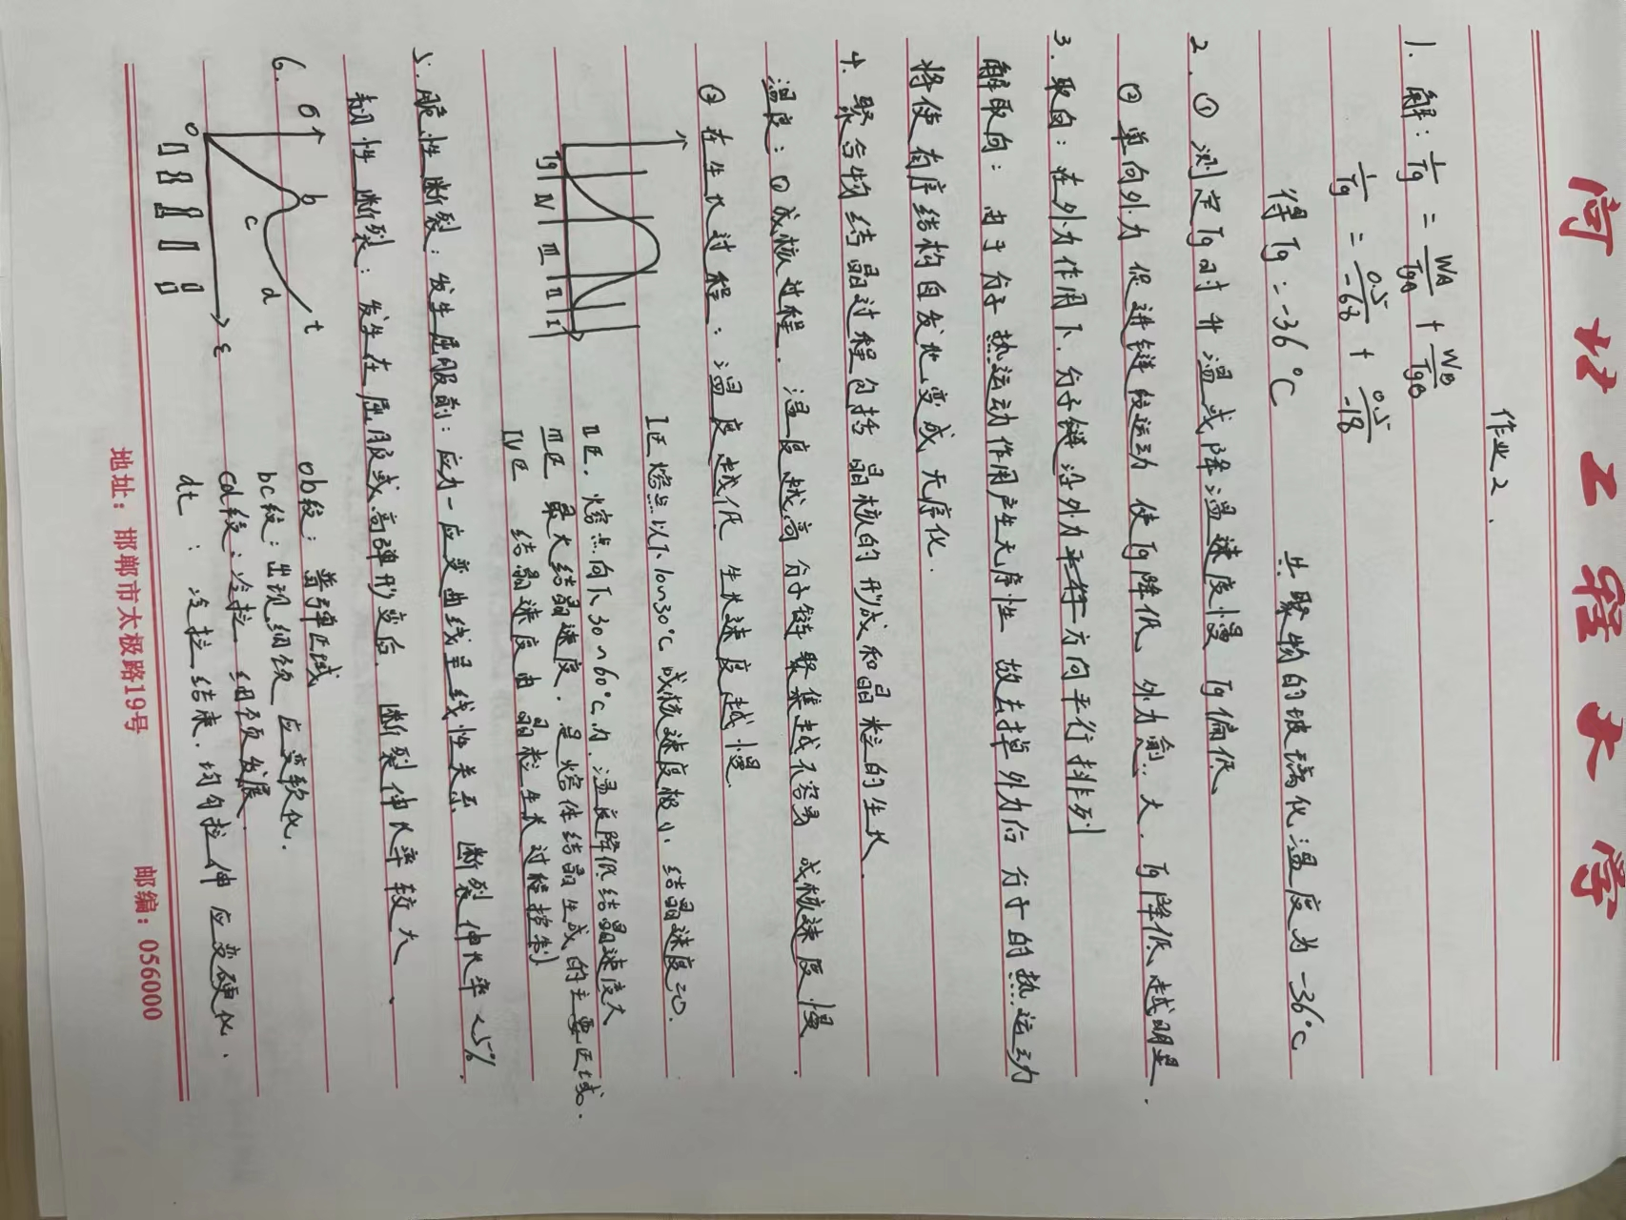
2.非晶聚合物在玻璃化温度测试过程中，升温速率和外界拉力对玻璃化温度有
何影响?
①测定有时升温或降温速度慢可偏低
②单向外力促进链转运动使自降低外力愈大.自降低越明显
3.什么是聚合物的取向和解取向?
取白:在外力作用下,分子链沿外力平方向平行排列
解取向:由于分子热运动作用户生无序性故去掉外力后分子的热运动将使有序结构自发地变成无序化.
4.请描述一下聚合物的结晶过程(包括那几部分)，并分析一下结晶温度对结晶
速率及晶区大小的影响?



5.请简述什么是脆性断裂和韧性断裂。
脆性断裂:发生屈服前:应力一应变曲线呈线性关系断裂伸长率5%韧性断裂:发生在屈服或高弹形变后,断裂伸长率较大

6.非取向结晶聚合物在外力拉伸时，应力-应变曲线包括那几阶段?这些阶段细颈的变化情况?


7.什么是聚合物的蠕变行为?蠕变包括几个过程并从化学键、链段和高分子的
运动角度分析聚合物形变特点。
蠕变:一定温度与恒定应力作用下,试楼内部应力随时间增加而逐渐衰减的过程
①瞬时弹性形变:聚合物受力瞬时瞬间发生的高分子链键长键角变化外起的形变.当外力除去时普弹形变立刻完全回复
②高弹形变,受力时,高分子链通过链段运动产生的形变,形支比数单大形变与时间有关.当外力除去后,高单形变逐渐回复.
②.粘性流动:受力对分子链相对移动,外力去除后粘性流动不能是不可逆形变
8.什么是聚合物的时温等效原理?
同一个力学松弛现象可以在较高温度下利用较短时间内观察到.也可以在较低温度下和较长时间内观察到,表明升高温度和近时间是等效的
9.什么是聚合物的储存模量、损耗模量、损耗因子?
储能模量:材料变形过程中,由于弹性形变而储存的能量
损耗模量.材料变形过程中以热损耗的能量
损耗因子:每周期耗散能量与在一周期内的最大贮能比
10.什么是滞后?产生滞后的原因是什么?
滞后:聚合4月友交变应力下,应变落后于应力变化的现象.
原因:受外力时链段通过热运动达到新平衡需要时间,由此引起应变落后于应力的现象
11.线性非晶聚合物的拉伸应力-应变曲线包括那几部分?各部分都有哪些特点。
(1)普弹形变(0A级):高模量小形变,键长键角变化
(2)强迫高弹形变(BC前段)及高弹形变大形变链动.of101g
(3)黏性流动(BC后段):链段沿外向运动取向分子链间 /1以机良.
的滑移和断裂.
12.简述温度和拉伸速率对聚合物屈服强度的影响。
①温度升高有利于分子链段运动和屈服发生,屈服强度下降.②随拉伸速率增加,屈服强度也增加.

